**Laporan Tugas Kecil 1 IF2211 Strategi Algoritma**

**Penyelesaian Permainan Kartu 24 dengan Algoritma Brute Force**

Dibuat oleh: Margaretha Olivia Haryono / 13521071

1. **Spesifikasi Program**

Tautan Repository Github : <https://github.com/margarethaolivia/Tucil1_13521071>

Bahasa yang digunakan : C++

Tabel Keberjalanan Program

|  |  |  |
| --- | --- | --- |
| Poin | Ya | Tidak |
| Program berhasil dikompilasi tanpa kesalahan | ✓ |  |
| Program berhasil running | ✓ |  |
| Program dapat membaca input / generate sendiri dan memberikan luaran | ✓ |  |
| Solusi yang diberikan program memenuhi (berhasil mencapai 24) | ✓ |  |
| Program dapat menyimpan solusi dalam file teks | ✓ |  |

1. **Alur Algoritma**

Pertama, program akan menampilkan menu yang tersedia untuk kartu, yaitu *input* dari *keyboard* atau *generate* secara *random*. Jika menu yang dipilih adalah *input* dari *keyboard*, maka program menerima empat masukan kartu dari *keyboard*. Jika menu yang dipilih adalah *generate* secara *random*, maka program akan memilih empat kartu secara *random*. Keempat angka masukan dari *keyboard* atau hasil *random* tersebut kemudian disimpan dalam sebuah senarai. Selanjutnya, program memanggil prosedur “permutation” yang akan melakukan permutasi secara rekursif terhadap angka-angka tersebut. Fungsi ini juga menangani kasus angka yang ganda sehingga hasil dari permutasinya selalu unik.

Untuk setiap permutasi, dilakukan pemanggilan prosedur “eval” yang akan melakukan proses *brute force*. Pada fungsi ini, terdapat kalang bersarang sebanyak tiga lapis yang merepresentasikan letak dari setiap operator (kalang pertama adalah operator kiri, kalang kedua adalah operator tengah, dan kalang ketiga adalah operator kanan). Setiap kalang dilakukan iterasi sebanyak empat kali, yaitu sesuai dengan jumlah operator yang valid. Pada program ini, urutan operator yang disimpan dalam senarai operator yang valid yaitu +, -, *, dan /. Senarai ini akan digunakan untuk melakukan kombinasi operator pada setiap iterasinya.

Kemudian, diinisialisasi sebuah senarai baru yang berisi urutan operasi yang akan dilakukan. Selanjutnya, dilakukan pengecekan untuk setiap pola "tanda kurung", yaitu urutan atau prioritas operasi yang dikerjakan terlebih dahulu. Terdapat lima pola kurung yang mungkin, sehingga untuk setiap perulangan akan dicek kelima pola tersebut.

Misal, empat kartu masukan dari *keyboard* adalah A, 2, 3, dan 4. Maka, pada iterasi pertama akan dicek lima pola berikut.

1. ((1 + 2) + 3) + 4

2. (1 + (2 + 3)) + 4

3. (1 + 2) + (3 + 4)

4. 1 + ((2 + 3) + 4)

5. 1 + (2 + (3 + 4))

Kemudian, dihitung hasil dari setiap pola tersebut. Jika dapat menghasilkan 24, maka program memanggil prosedur “save” yang bertujuan untuk menyimpan solusi tersebut ke dalam sebuah senarai dan menambahkan nilai variabel yang menyimpan banyaknya solusi dengan satu. Pengecekan ini akan terus diulang untuk semua kombinasi operator yang valid.

Setelah menghitung semua kemungkinan kombinasi kartu, operator, serta pola, program akan menampilkan jumlah beserta semua solusi yang ditemukan. Ditampilkan juga waktu eksekusi program dalam melakukan proses *brute force*. Di akhir, program akan menanyakan apakah solusi ingin disimpan dalam sebuah *file*. Jika ya, maka pengguna dapat memasukkan nama *file* yang diinginkan dan semua solusi akan disimpan dalam *file* tersebut.

1. **Source Program**
2. Prosedur save

1. Fungsi calculate

1. Prosedur eval

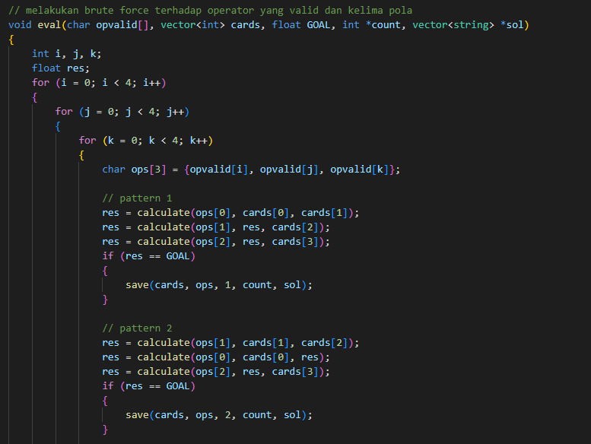

1. Prosedur swap

1. Fungsi isSwap

1. Prosedur permutation

1. Main Program

1. ***Screenshot* Uji Kasus**
2. Input Keyboard, Solusi Banyak (2 A 3 4)

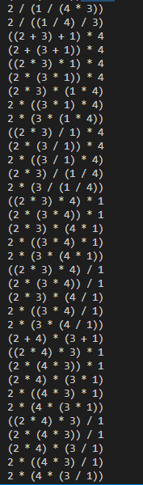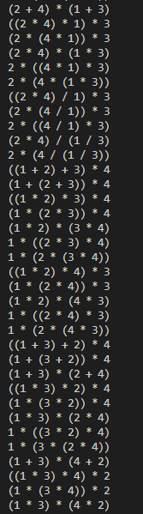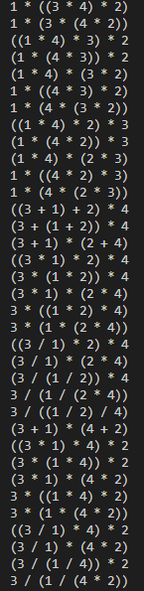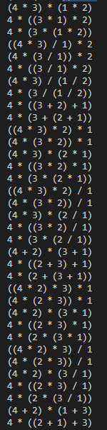

1. Input Keyboard, Solusi Sedang (A K Q J)

1. Input Keyboard, Solusi Sedikit (6 6 6 6)

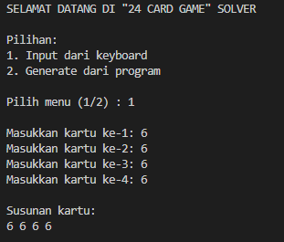

1. Input Keyboard, Tidak Ada Solusi (7 8 7 7)

1. Input Keyboard, Dua Kartu Kembar (10 2 9 10)

1. Input Keyboard, Tiga Kartu Kembar (3 2 2 2)

1. Menu Random, Tidak Ada Solusi

1. Menu Random, Ada Solusi

1. Menyimpan Solusi

1. Validasi Masukan
2. Menu

1. Kartu

1. Menyimpan Solusi

